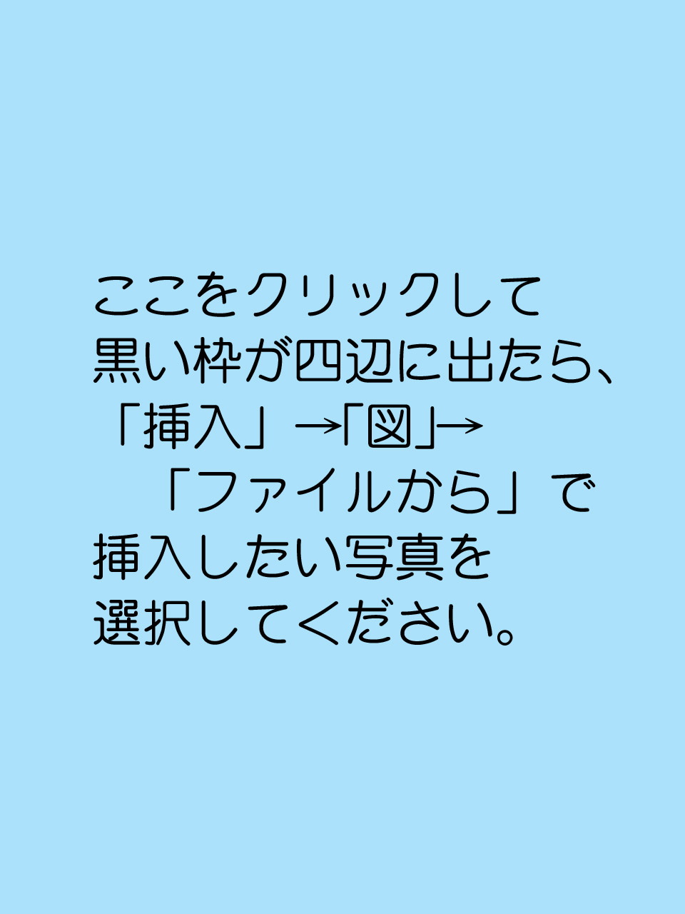
ここに好きなテキストを
入れてください
ここに好きなテキストを
入れてください

